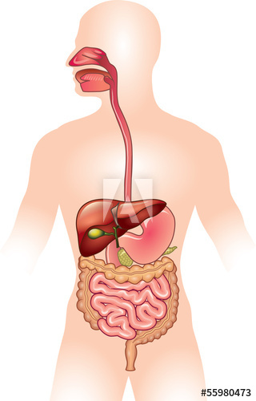
An Córas Díleá
Cuspóirí foghlama:
- Sainmhínigh Feoiliteoir, Uiliteoir & Luibhiteoir
- Sainmhínigh Díleá, a fheidhm & an córas (duine).
- 4 chéim sa chothú (ionghabháil, díleá, ionsú & eisligean).
- Idirdhealú idir díleá ceimiceach & fisiceach
- An 2 ról atá ag baictéir shiombóiseacha sa chóras
- Cur síos - bunstruchtúr na stéige (an villeas srl.)
-------------------------------------------------------------------------------------
COTHÚ – An próiseas ina bhfaigheann agus ina n-úsáideann orgánaigh a gcuid bia.

Heitreatrófaigh – orgánaigh nach bhfuil in ann a gcuid bia féin a dhéanamh - ainmhithe & na fungais uile
Uatrófaigh – Orgánaigh a dhéanann a gcuid bia féin, ag úsáid dé-ocsaíd charbóin, uisce & solas na gréine, m.sh. plandaí glasa

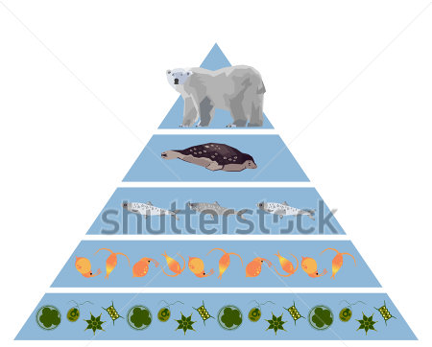

Tá 3 chineál heitreatrófach ann:

- Luibhiteoirí – Ainmhithe nach n-itheann ach plandaí m.sh. caoirigh
- Feoiliteoirí – Ainmhithe nach n-itheann ach feoil (ainmhithe eile) m.sh. rón
- Uiliteoirí – Ainmhithe a itheann feoil agus plandaí araon m.sh. duine

Díleá – Ag briseadh síos an bhia ina mhionphíosaí, (go fisiciúil nó go ceimiceach)

Feidhm an díleá = gur féidir leis an gcorp bia a ionsú & é a úsáid.
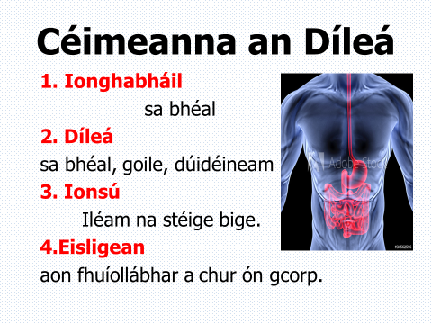
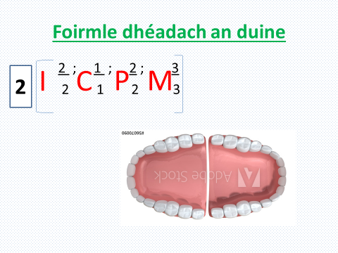

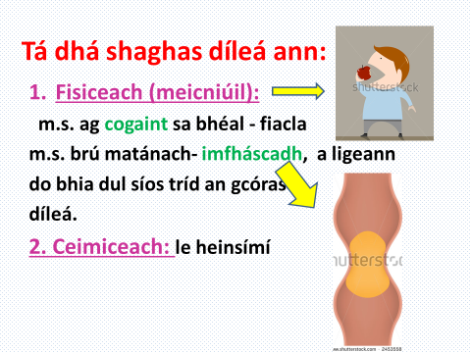

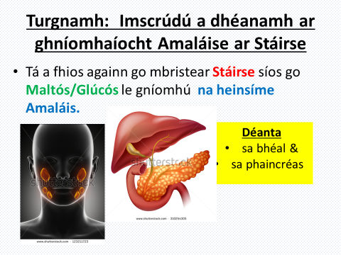
Einsímí an chórais -
- Lipidí→ ________ & ______________________ (an einsím Liopáis)
- Próitéiní→ ______________ (an einsím Peipsin)
- Carb. (Stáirse) → _____________ (an einsím Amaláis)

Feidhmeanna - (líon isteach)
An Béal

An tÉasafagas

An Goile

An Dúidéineam

An tIléam

An Caochán

An Drólann

An Reicteam & An tAnas

An tAe

An Paincréas

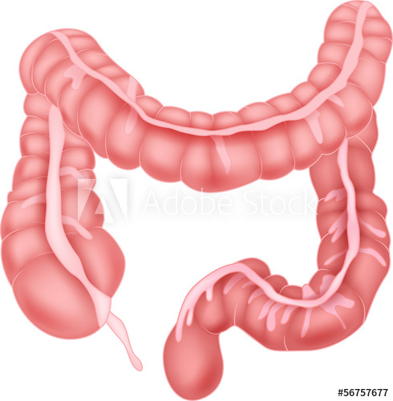
Baictéir Shiombóiseacha (symbiotic bacteria) na Stéige
Feidhmeanna -
- Vitimíní (K/B) a tháirgeadh dúinn
- Cuireann siad cosc le drochbhaictéir fás ann.
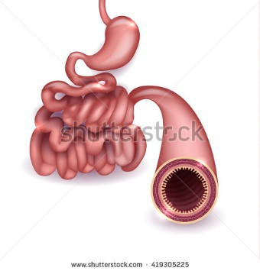
- Cabhrú le díleá ceallalóis/snáithín*

AN STÉIG – suíomh 1. Críoch díleá, 2. Ionsú cothaitheach & 3. Eisligean
- Críoch Díleá - críochnaíonn sé sa Dúidéineam (einsímí & domlas - bile)
- Ionsú - Ag teacht amach as balla matánach an iléim, tá rudaí cosúil le ‘méara beaga’ – an VILLEAS / na VILLIS. Anseo a ionsúitear bia díleáite.
- Eisligean - faecas
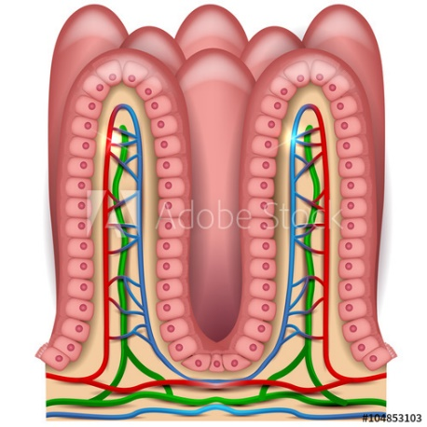
Conas atá na villis/an t-iléam in oiriúint d’ionsú bia dhíleáite?
- A lán villeas sa bhalla
- Córas fola an-saibhir aige (a lán ribeadán fola)
- 1 cheall amháin ar tiús d’Idirleathadh glúcóis, amínaigéad srl isteach ón iléam lárnach.
- Micreavillis ag teacht amach ó chealla na villeas = níos mó spáis ar an dromchla don ionsú.
- 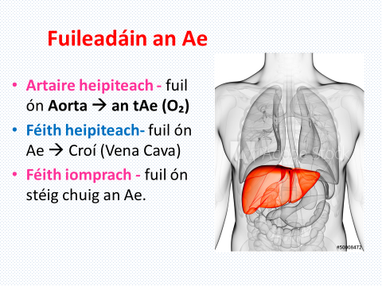

Córas Fola idir an tAe & an Stéig Bheag
(Córas Iomprach an Ae)

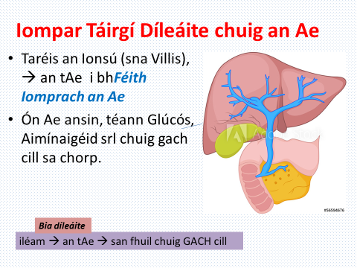

2015 (GL Ceist 1)
Déantar carbaihiodráití de charbón, hidrigin agus .....................................................................
(b) Tá na vitimíní B agus C intuaslagtha in ..........................................................................................
(c) Tabhair difear amháin idir saillte agus olaí ag teocht an tseomra. ........................................................................................................................................................
(d) I dtástálacha bia, úsáidtear tuaslagán Benedict/Fehling chun féachaint an bhfuil ......................................................................................... i láthair.
(e) Ainmnigh mianra amháin atá riachtanach do phlandaí. ..............................

2015 (AL) Ceist 11
- Tá an duine heitreatrófach agus is uiliteoir é. Mínigh gach ceann de na téarmaí sin.
(ii) Cad is brí le réim chothrom bia (balanced diet)? (9)
(b) (i) Tarraing léaráid mhór de chonair an bhia sa duine agus de na faireoga a bhaineann léi. Cuir lipéad ar gach aon cheann díobh seo a leanas ar do léaráid:
1. Dhá chuid den stéig bheag. Ainmnigh an dá chuid ar chuir tú lipéad orthu agus cuir an litir B i lúibíní i ndiaidh gach lipéid chun a chur in iúl gur cuid den stéig bheag atá ann.
2.. Dhá chuid den stéig mhór. Ainmnigh an dá chuid ar chuir tú lipéad orthu agus cuir an litir M i lúibíní i ndiaidh gach lipéid chun a chur in iúl gur cuid den stéig mhór atá ann.
(ii) 1. Céard is liopáis ann?
2. Ainmnigh cuid amháin de chonair an bhia a thálann (secretes) liopáis.
3. Céard é luach garbh an pH i suíomh gníomhaíochta na liopáise? (27)
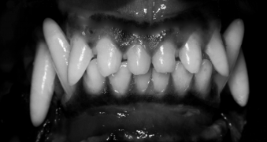
(c) (i) 1. Scríobh foirmle dhéadach an duine fhásta a bhfuil déad iomlán ina bhéal. 2. Tabhair difríocht amháin idir an fhoirmle dhéadach a bhfuil tagairt di thuas agus an leagan amach ar fhiacla an mhamaigh san fhótagraf →
3. Cén cineál bia is mó a itheann an mamach san fhótagraf, dar leat? Mínigh do fhreagra.
- Tabhair dhá fheidhm atá ag an stéig mhór.
- Tabhair breac-chuntas ar dhá fheidhm thairbheacha atá ag na baictéir a chónaíonn i gconair an bhia.

